Esta encuesta tiene como finalidad identificar los peligros y evaluar los riesgos presentes en las actividades laborales, en cumplimiento de lo establecido en el Decreto 1072 y el Sistema de Gestión de Seguridad y Salud en el Trabajo. La información suministrada será confidencial y permitirá fortalecer las medidas de prevención, control y mejora continua para garantizar condiciones de trabajo seguras para todos.

Dirección a la que pertenece

 | Dirección de Gestión Humana, administrativa y de servicio al cliente |  | Dirección Operativa, Aseguramiento de la Prestación y Proyectos Especiales
 | Dirección de Finanzas, Presupuesto, Contabilidad y Tesorería |  | Dirección de Estructuración de proyectos
 | Dirección de Gestión Contractual |  | Dirección Jurídica
 | Dirección de obras |  | Dirección de planeación
 | Gerencia General |  | Dirección de Control interno
 | Sub Gerencia General |  | Sub Gerencia Técnica y Operativa

Tipo de vinculación: Planta __ Contratista __

¿Para el desarrollo de sus actividades, utiliza un vehículo de la compañía? Si ___ No ___

El trabajo administrativo abarca un conjunto de tareas en función de una organización, que incluyen la gestión de documentos, la organización de oficinas, la comunicación y gestión con clientes - proveedores internos o externos, la administración de bases de datos y el apoyo en funciones que requieren un pc, visita a clientes en gestión administrativa.

Sí
No
Admon y Operativo

Seleccione el nivel del riesgo de los peligros de acuerdo la siguiente información
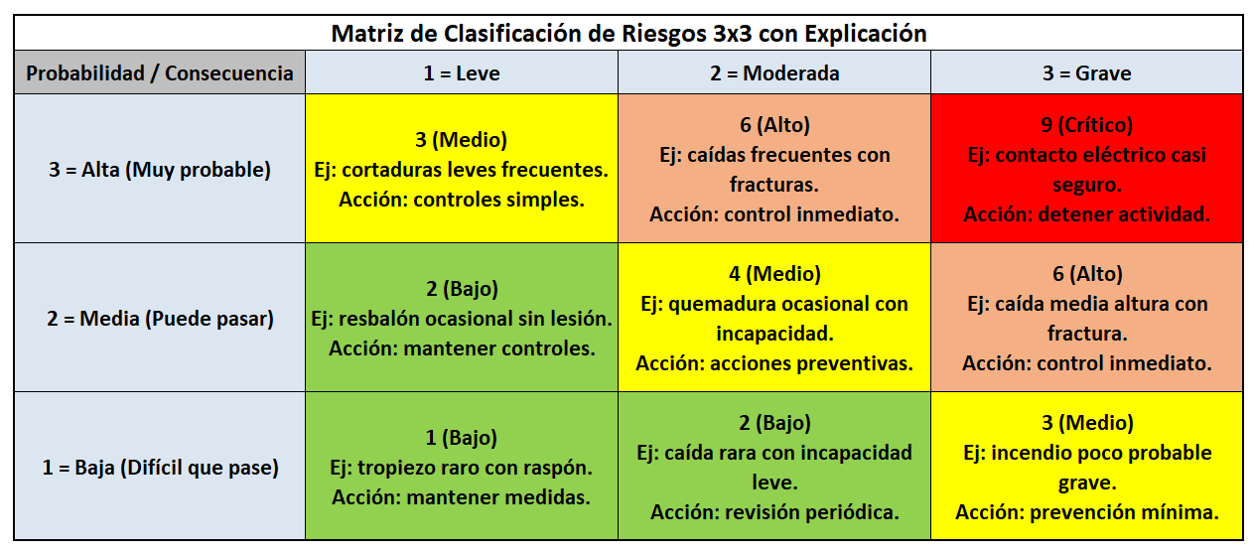

- Los peligros físicos son aquellos que factores del ambiente que pueden perjudicar la salud de los trabajadores.

 | No aplica | Bajo | Medio | Alto | ¿Por qué?
Ruido
Iluminación
Vibración
Radiación no ionizante (infrarojo)
Temperatura extremas (Altas- Bajas)
Radiación ionizante (rayos x, gama, beta y alfa)

- Peligros biológicos

 | No aplica | Bajo | Medio | Alto | ¿Por qué?
Virus
Bacterias
Hongos
Ricketsias
Parásitos
Picaduras
Mordeduras
Fluidos o excrementos

- Peligros químicos

 | No aplica | Bajo | Medio | Alto | ¿Por qué?
Polvos orgánicos e inorgánicos
Fibras, gases y vapores
Líquidos (nieblas y rocíos)
Material particulado

- Peligros biomecánicos

 | No aplica | Bajo | Medio | Alto | ¿Por qué?
Postura (prolongada mantenida, forzada, antigravitaciones
Esfuerzo
Movimiento repetitivo
Manipulación manual de cargas
Fluidos o excrementos

- Condiciones de seguridad

 | No aplica | Bajo | Medio | Alto | ¿Por qué?
Mecánico (elementos de máquinas, herramientas, piezas a trabajar, materiales proyectados sólidos o fluidos)
Eléctrico (alta y baja tensión, estática)
Locativo (almacenamiento, caída de objetos)
Tecnológico (explosión, fuga, derrame, incendio)
Público (tránsito, delincuencia común, agresiones)
Locativo (trabajo en alturas)
Locativo (trabajo en espacios confinados)
Locativo superficies de trabajo (irregularidades, deslizantes, con diferencia de nivel, condiciones de orden y aseo,)

- Condiciones de psicosociales

 | No aplica | Bajo | Medio | Alto | ¿Por qué?
Gestión organizacional (estilo de mando, pago, contratación, participación, inducción y capacitación, bienestar social, evaluación del desempeño, manejo de cambios)
Características de la organización del trabajo (comunicación, tecnología, organización del trabajo, demandas cualitativas y cuantitativas de la labor)
Características del grupo social del trabajo (relaciones, cohesión, calidad de interacciones, trabajo en equipo)
Condiciones de la tarea (carga mental, contenido de la tarea, demandas emocionales, sistemas de control, definición de roles)
Interfase persona tarea (conocimientos, habilidades con relación a la demanda de la tarea, iniciativa, autonomía y reconocimiento, identificación de la persona con la tarea y la organización)
Jornada de trabajo (pausas, trabajo nocturno, rotación, horas extras, descansos)

- Si tiene alguna idea que permita disminuir el riesgo con los peligros identificados, déjanos saber.
_____________________________________________________________________________________________________________________________________________________________________________________________________________________________________________________________________________________________________________________________________________________________________________________________________________________

Firma de la persona que lo diligencia:

